### 1、强规则管控规则

|  |  |  |  |
| --- | --- | --- | --- |
| **序号** | **类型** | **规则** | **措施** |
| 1 | 本行贷款不良 | 同一客户任一贷款五级分类次级、可疑与损失类，且当前贷款有本金余额、核销余额（包括本金和利息）、表内利息余额、表外利息余额的客户，进入强则规则处理名单，每天跑数处理。排除当前信用卡账户状态为非正常的客户与单笔贷款白名单（冒名贷款）。 | （1） 当前账户透支余额大于0，下止付代码H。授信额度大于5万元的同时降额至【取整（透支余额/1000）*1000+1000】，最低降至5万元。 （2） 当前账户透支余额小于等于0，如为公务卡（5001/5101），授信额度降为0；如为非公务卡客户，下止付代码BA。同时授信额度大于5万元的降至授信额度*10%，最低降至5万元。（新核心同一客户降额其中任一账户） |
| 2 | 人行重要提示名单 | 对名单原因类型为C0101（他行五级分类新增不良）、C0201（他行新增逾期90天以上）、C0202（他行新增逾期61-90天）、C0301（他行“账户状态”新增“呆账”）、C0401（失信被执行人）对应的信用卡账户进行强规则处理，排除当前信用卡账户状态为非正常的客户。 |
| 3 | 多账户异常 | 同一客户名下有多个信用卡账户（新老核心账户均需查询），其中一个账户为BA、H、DY、Z、O、W、WQ、X、X1、X3（做参数）状态的，其名下还有其他正常状态账户的，对其正常状态账户使用强规则处理。 |

2、强规则管控均需增加“是否人工控制”参数，当“是否人工控制”选择“是”，强规则处理名单进入“强规则待操作队列”，规则处理同一个账户仅显示1条记录，如有多种管控原因和规则类型，每一管控原因和规则类型回车分行显示。授信额度、待下管控代码及降至额度按照实时数据显示，并在提交执行时实时查询处理。

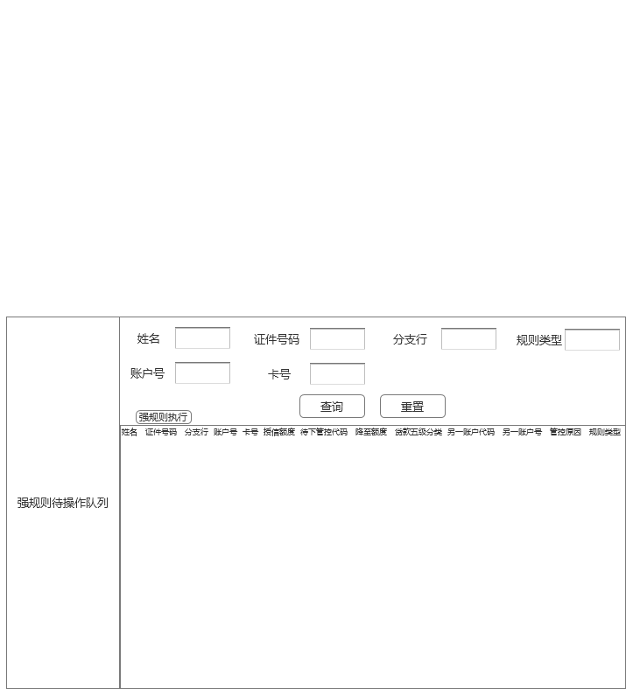

（1）进入强规则待处理队列名单，需点选（单个或批量全选）后，点击“强规则执行”按钮，才能完成案件管控，管控成功的名单进入“强规则已处理队列”，所有执行强规则处理名单（成功和未成功）进入“强规则处理日志”。“强规则执行”需做同步复核，即点击按钮提示复核框，需输入同层级岗位或更高层级岗位权限用户名和密码，确认后方可执行。

（2）名单查询条件包括姓名、身份证号、账户号、卡号、分支行和规则类型，可单个也可组合查询。

（3）账户号：多账户管控、行内贷款不良、人行预警类型均代表正常状态的账户号。如客户存在多个正常状态账户的，逐条列示。

（4）卡号：按照“综合查询队列”账号对应卡号逻辑显示。

（5）授信额度：该正常账户的普通授信额度。

（6）待下管控代码：即该正常账户按照强规则逻辑应下的账户管控代码，如不下代码，则显示为空。

（7）降至额度：经强规则逻辑处理后应降至的额度，未降额则显示为空。（针对普通授信额度）

（8）贷款五级分类：客户在行内有贷款的，均需显示行内贷款五级分类情况，客户有多笔贷款多种五级分类情况的，仅显示其中一种，优先级按照损失>可疑>次级>关注>未分类>正常，显示中文名称，对应关系为：10-正常，20-关注，30-次级，40-可疑，50-损失，00-未分类。

（9）另一账户代码和另一账户号：仅适用于多账户管控类型，行内贷款不良与人行预警均不显示，客户如有多个账户已下代码的，仅显示其中一个非正常状态账户，显示优先级为Z>H>O>DY>BA>W>X>X1>X3。新加入代码按照加入时间，依次往后。

（10）管控原因：对应规则类型为“本行贷款不良”、“如下代码对应值”、“多账户异常”

|  |  |
| --- | --- |
| 管控原因码 | 中文描述 |
| C0101 | 他行五级分类新增不良 |
| C0201 | 他行新增逾期90天以上 |
| C0202 | 他行新增逾期61-90天 |
| C0301 | 他行“账户状态”新增“呆账” |
| C0401 | 失信被执行人 |

（11）规则类型：即为强规则类型“本行贷款不良”、“人行重要提示名单”、“多账户异常”。

（12）名单如为系统自动批处理，则按日更新，未处理不做留存，如为Excel导入类型，需及时处理，按照系统的设定的时限，如超过时间系统登出未处理的，需重新导入处理，并实时重新获取数据。

3、强规则已处理队列增加查询筛选字段及名单显示字段，页面及字段规则参考如下：

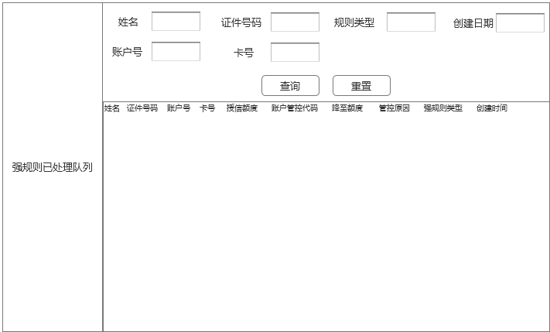

（1）规则类型：强规则类型。

（2）创建日期：即强规则处理的日期。

（3）明细名单：为强规则管控处理的名单列表，按账户罗列，授信额度为强规则处理前额度，降至额度为强规则处理后额度，未做降额则为原额度。

（4）强规则日志：强规则日志筛选项与强规则筛选与“强规则已处理队列”一致，将“创建日期”改为“处理日期”，“处理结果”显示“成功”或者“失败”。

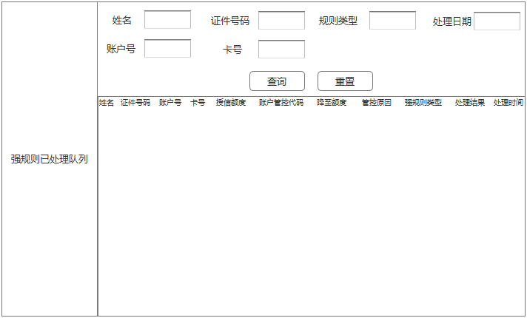

4、本行贷款五级分类为未分类，且当前贷款有本金余额、核销余额（包括本金和利息）、表内利息余额、表外利息余额的客户，同时客户信用卡账户状态正常的进入待调查队列。已因该规则进入该队列的客户不再重复进入。

5、人行重要提示名单未匹配成功的客户记录到后台数据库中，不做前端展示，匹配后提示匹配成功数量和未匹配成功数量，重复名单仅计数1次，以弹框提示。

6、待调查队列：待调查队列需经总行岗位“分发”后，才能进入分支行岗位下“待调查队列”，“分发”按钮点击后提示选择单案与批量，单案针对当前选中的名单分发，批量针对当前筛选类型下所有名单进行分发，包括当前页面未显示的类型客户。当前名单分配至对应分支行“贷后管理岗”，分支行岗位权限均可查询。分支行贷后管理岗可对待调查名单指定调查人，当选定调查人后，名单分配至该调查人名下，除该调查人外的同级用户（非总行与分支行权限用户）不可查询该调查客户名单（预留总行发起调查直接转贷后管理人方式）。总行权限用户可将待调查队列名单移除，支持单个和批量移除，移除调查名单必须填写移除原因，字符长度不少于5个字，并输入复核员工号，提交后名单自动转入该员工名下“待办任务”，名单“当前处理状态”为“移除待复核”，可做批量异步复核，复核包括“复核通过”和“复核拒绝”，复核拒绝“当前处理状态”为“待处理”。移除调查名单进入“移除调查队列”。待管控队列（降额）、待管控队列（止付）、总行批量预警确认队列按照上述规则也可进行名单移除。已经发起流程的（即发起调查、止付、降额）的案件，不能移除。如果客户机构归属总行的，总行可支持“转队列”，即将客户转至指定分支行。

7、转队列：待调查、待止付与待降额队列中的客户转队列按照“信用卡中心贷后管理岗/信用卡中心风险经理”审批后自动转换队列，转队列需输入转队列原因，输入字符不少于5个。

8、待管控止付和降额队列增加“审批记录”入口，显示参考现“待调查队列”中内容，增加流转流程包括转队列流转内容及发起止付或降额的审批流转记录。增加待查队列将流程流转节点前置，显示在明细项目中，并作为筛选条件，如网点贷后管理岗/网点负责人/分支行贷后管理岗/分支行风险部经理/分管行长；同时显示各流转节点提交人填写的调查描述与审批意见（现审批意见字段为“同意”或“拒绝”，字段名称改为“审批结果”，“备注”字段改为“审批意见”，并显示调查描述与各环节审批人录入的审批意见）。

9、所有止付中，均需判断账户透支余额，透支余额小于等于0的，止付代码均使用BA。

10、止付（一级审批）：自“综合查询队列”中发起止付，按照“网点贷后管理岗/网点负责人/分支行贷后管理岗/分支行风险部经理/分支行分管行长/信用卡中心贷后管理岗/信用卡中心风险经理/信用卡中心负责人”审批后自动止付，止付成功的名单进入账户卡片状态日志。自发起人发起止付需输入止付原因（必输），每级审批可输入审批意见，可做审批同意或退回，退回案件自动退回发起人。当审批人用户不正常（无相关岗位用户或用户非正常），则自动跳转下一级审批人。

11、降额：自“综合查询队列”中发起降额，发起降额时，需输入“降至额度”值，该值不能大于当前授信额度，不能小于当前透支余额，否则报错，填写值精确到个位，无小数点，填写降额原因（必输），提交审批，按照“网点贷后管理岗/网点负责人/分支行贷后管理岗/分支行风险部经理/分支行分管行长/信用卡中心贷后管理岗/信用卡中心风险经理/信用卡中心负责人”审批后自动降额，降额成功的名单进入账户卡片状态日志。每级审批可输入审批意见，可做审批同意或退回，退回案件自动进入上一级审批，上一级审批可重新输入审批意见或调查意见提交。授信额度2万及以下的，一级审批；2-10万（含）的，二级审批；10万以上的，三级审批（分支行发起降额的，最高审批至分管行长，信用卡中心发起降额的，最高审批至信用卡中心风险部经理）。当审批人用户不正常（无相关岗位用户或用户非正常），则自动跳转下一级审批人。

12、解止付（降至额度5万内或按照降额比例解止付的做四级审批，最高审批至分支行分管行长；其他做五级审批，最高审批至信用卡中心风险管理部经理）：（需提交调查报告【语音转换文字】、调阅征信、查看金融资产和贷款情况、解止付规则结果）经网点贷后管理岗/网点负责人/分支行贷后管理岗/分支行风险部经理/分支行分管行长/信用卡中心贷后管理岗/信用卡中心风险经理/信用卡中心负责人审批完成即自动解付或降额解付。当审批人用户不正常（无相关岗位用户或用户非正常），则自动跳转下一级审批人。授信额度低于5万元（含），分支行审批解付；授信额度5-10万，优质行业客户降额不低于10%，非优质行业客户降额不低于20%；授信额度10-30万（含），优质行业客户降额不低于30%，非优质行业客户降额不低于50%；授信额度30万以上，优质行业客户降额不低于40%，非优质行业客户降额不低于60%；如额度与原卡种等级不符，做降级换卡。

13、队列明细中左右拖动条目前只能明细拉到底端了才能使用，导致部分字段不方便查看，需调整为明细不拉到底端也可以进行左右拖动。

1. 在综合查询中可查看最新的行为评分。
2. 押品解押规则调整。
3. 新核心费用字段中已包含年费，需扣除年费。
4. 系统登录情况统计报表。
5. 数据字典在线实时维护功能。